ГУАП
КАФЕДРА № 42
ОТЧЕТ
ЗАЩИЩЕН С ОЦЕНКОЙ _____________________
ПРЕПОДАВАТЕЛЬ
ассистент |  |  |  | И.Д. Свеженин
должность, уч. степень, звание |  | подпись, дата |  | инициалы, фамилия

ОТЧЕТ О ЛАБОРАТОРНОЙ РАБОТЕ №7
Проектирование современного программного обеспечения с использованием Jetpack Compose
по курсу: Кроссплатформенное программирование
РАБОТУ ВЫПОЛНИЛ
СТУДЕНТ ГР. № | 4329 |  |  |  | Д.С. Шаповалова
 |  |  | подпись, дата |  | инициалы, фамилия

Санкт-Петербург 2025

1. Цель работы:
Выполнить проектирование и разработку мобильного приложения под ОС Android на языке программирования высокого уровня Kotlin.

2. Задание:
1. «Интерактивная карта».
Разработайте приложение с интерактивной картой, используя Google Maps API или Яндекс.Карты API. Добавьте возможность маркировки мест на карте, а также отображение информации о выбранном месте. Карта разрабатывается для города в соответствии городом по варианту.
2. Оптимизируйте перебор массива используя встроенные средства языка программирования Kotlin и протестируйте на массивах от 100000 элементов. Выведите в Activity исходный, итоговый и промежуточные массивы.
Вариант 16
Город - Волгоград.

3. Краткое описание хода разработки, алгоритма работы программы и назначение используемых технологий
Ход разработки:
- Анализ задания:
Требуется создать Android-приложение на Kotlin с двумя функциями:
  - Интерактивная карта для Волгограда с возможностью добавлять маркеры и просматривать информацию о них.
  - Оптимизированная обработка массива из 100 000 элементов с выводом результатов в интерфейс.
2. Выбор технологий:
  - Решено использовать Jetpack Compose — современный декларативный фреймворк для построения UI без XML.
  - Для карты выбран Google Maps API через библиотеку Google Maps Compose, так как она обеспечивает стабильную интеграцию с Compose и не требует сложной настройки (в отличие от Яндекс.MapKit в учебных условиях).
- Реализация:
  - Созданы три экрана: Карта, Избранное (сохранённые маркеры), Тест массива.
  - Добавлена навигация между экранами с помощью FloatingActionButton.
  - Реализовано сохранение маркеров в SharedPreferences.
  - Для части 2 — сгенерирован массив из 100 000 элементов, применена оптимизация через asSequence(), результаты выведены в UI.
- Тестирование:
  - Проверена работа карты: добавление, удаление маркеров, геокодирование адреса.
  - Проверка, что обработка 100 000 элементов не вызывает остановки приложения и корректно отображается.

Используемые технологии:
Kotlin
Основной язык разработки — безопасный, лаконичный, поддерживает функциональные конструкции (Sequence, лямбды).
Jetpack Compose
Современный UI-фреймворк от Google. Позволяет создавать интерфейс декларативно, без XML, с полной поддержкой реактивности.
Google Maps Compose
Официальная библиотека для встраивания Google Maps в Compose-приложения. Упрощает работу с картой, маркерами и событиями.
SharedPreferences
Простое хранилище для сохранения списка маркеров между запусками приложения (в формате строк с разделителями).
Geocoder
Стандартный API Android для преобразования координат в человекочитаемый адрес.
Sequence (Kotlin)
Обеспечивает ленивую обработку больших коллекций — ключевая часть оптимизации перебора массива (избегает создания промежуточных списков).
Описание структуры работы частей приложения:
Приложение состоит из двух логически независимых, но интегрированных частей, каждая из которых реализует одно из двух заданий методических указаний.
1. Часть «Интерактивная карта»
Назначение:
Предоставить пользователю возможность просматривать карту города Волгограда, добавлять интересующие его места в виде маркеров и получать информацию о них.
Структура и работа:
- При запуске приложения открывается экран с Google Maps, центрированной на координатах Волгограда (48.7080° с.ш., 44.5156° в.д.).
- При нажатии на любую точку карты появляется диалоговое окно для ввода названия места.
- После подтверждения:
  - Приложение автоматически определяет адрес по координатам с помощью Geocoder.
  - Создаётся объект FavoritePlace (с уникальным ID, названием, координатами и адресом).
  - Маркер отображается на карте и сохраняется в локальном хранилище (SharedPreferences).
- При нажатии на существующий маркер открывается диалог с возможностью удалить запись.
- Все сохранённые места можно просмотреть на втором экране — «Избранное», где представлен список с названием, координатами и адресом.
Используемые технологии:
Jetpack Compose, Google Maps API, Google Maps Compose, Geocoder, SharedPreferences.
2. Часть «Оптимизация перебора массива»
Назначение:
Продемонстрировать эффективную обработку больших объёмов данных с использованием встроенных средств языка Kotlin.
Структура и работа:
- При переходе на третий экран — «Тест массива» автоматически запускается обработка данных.
- Создаётся исходный массив из 100 000 элементов типа FavoritePlace с синтетическими данными (название, случайные координаты в районе Волгограда, адрес).
- Применяется оптимизированный перебор с использованием:
  - .asSequence() — для ленивой (отложенной) обработки, что снижает потребление памяти,
  - .filter { ... } — оставляет только элементы, чьи координаты попадают в границы Волгограда (48.5–49.0° ш., 44.0–45.0° д.),
  - .sortedBy { it.id } — сортирует результат по уникальному идентификатору,
  - .toList() — финализирует обработку и возвращает итоговый список.
- В интерфейсе отображаются:
  - Исходный массив (первые 5 элементов),
  - Промежуточный массив (после фильтрации),
  - Итоговый массив (после сортировки).
Соответствие заданию:
- Использованы встроенные средства Kotlin (Sequence, функциональные операторы),
- Объём данных — ровно 100 000 элементов,
- Результаты выведены в Activity (в UI, а не только в лог).
Используемые технологии:
Kotlin (Sequence API, лямбда-выражения), Jetpack Compose (для отображения результатов).
🔄 Интеграция частей
Обе части объединены в единое приложение с удобной навигацией:
- Карта → Избранное → Тест массива → обратно к карте.
- Навигация реализована через FloatingActionButton, что обеспечивает интуитивное управление.
- Несмотря на логическую независимость, обе части используют общую модель данных (FavoritePlace), что демонстрирует целостность архитектуры.

4. Скриншоты, иллюстрирующие результаты работы программы:
В качестве демонстрации работы программы приведены несколько скриншотов.
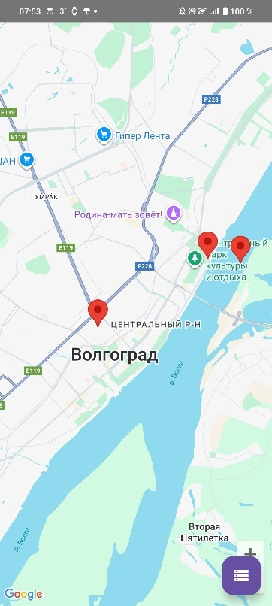
Рисунок 1 – Стартовый экран
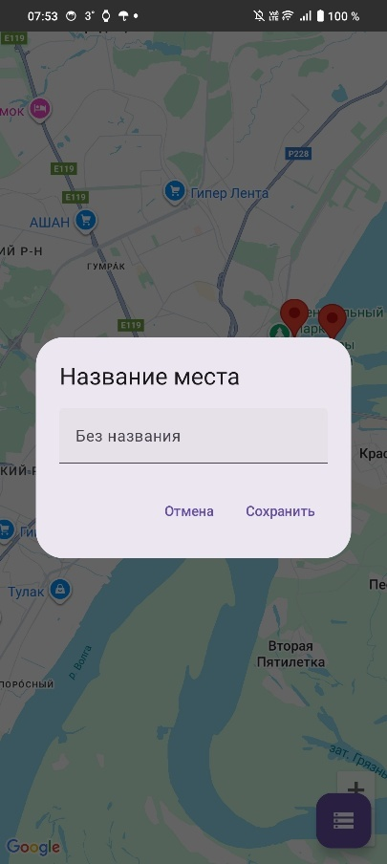
Рисунок 2.1 – Добавление маркера
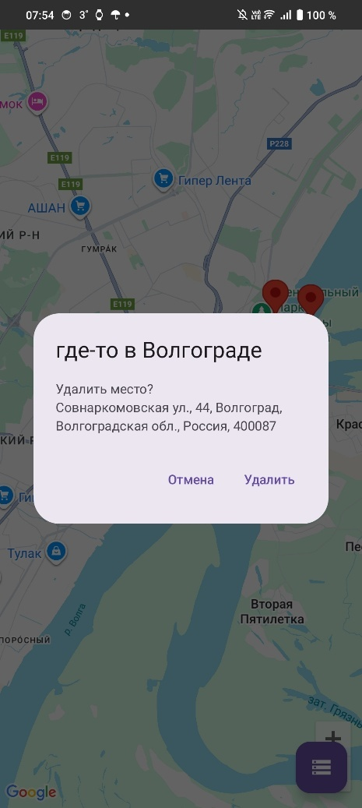
Рисунок 2.2 – Удаление маркера
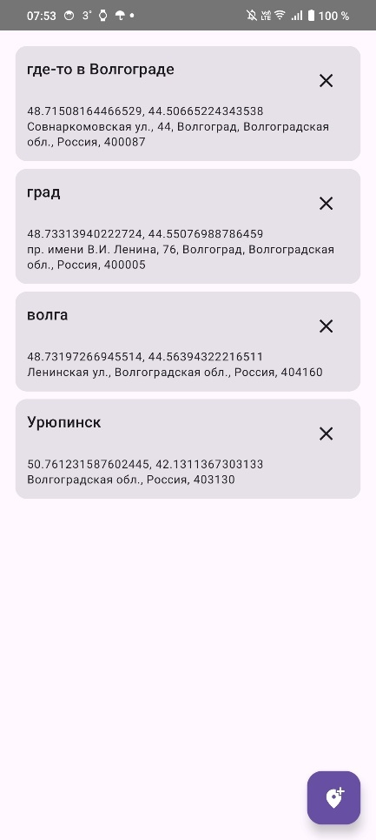
Рисунок 2.3 – Список маркеров
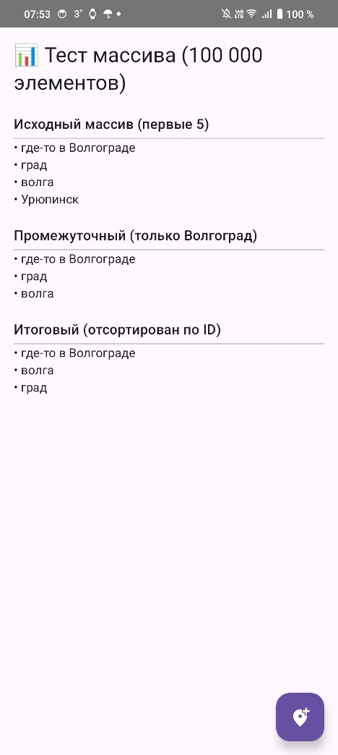
Рисунок 3.1 – Обработка массива маркеров
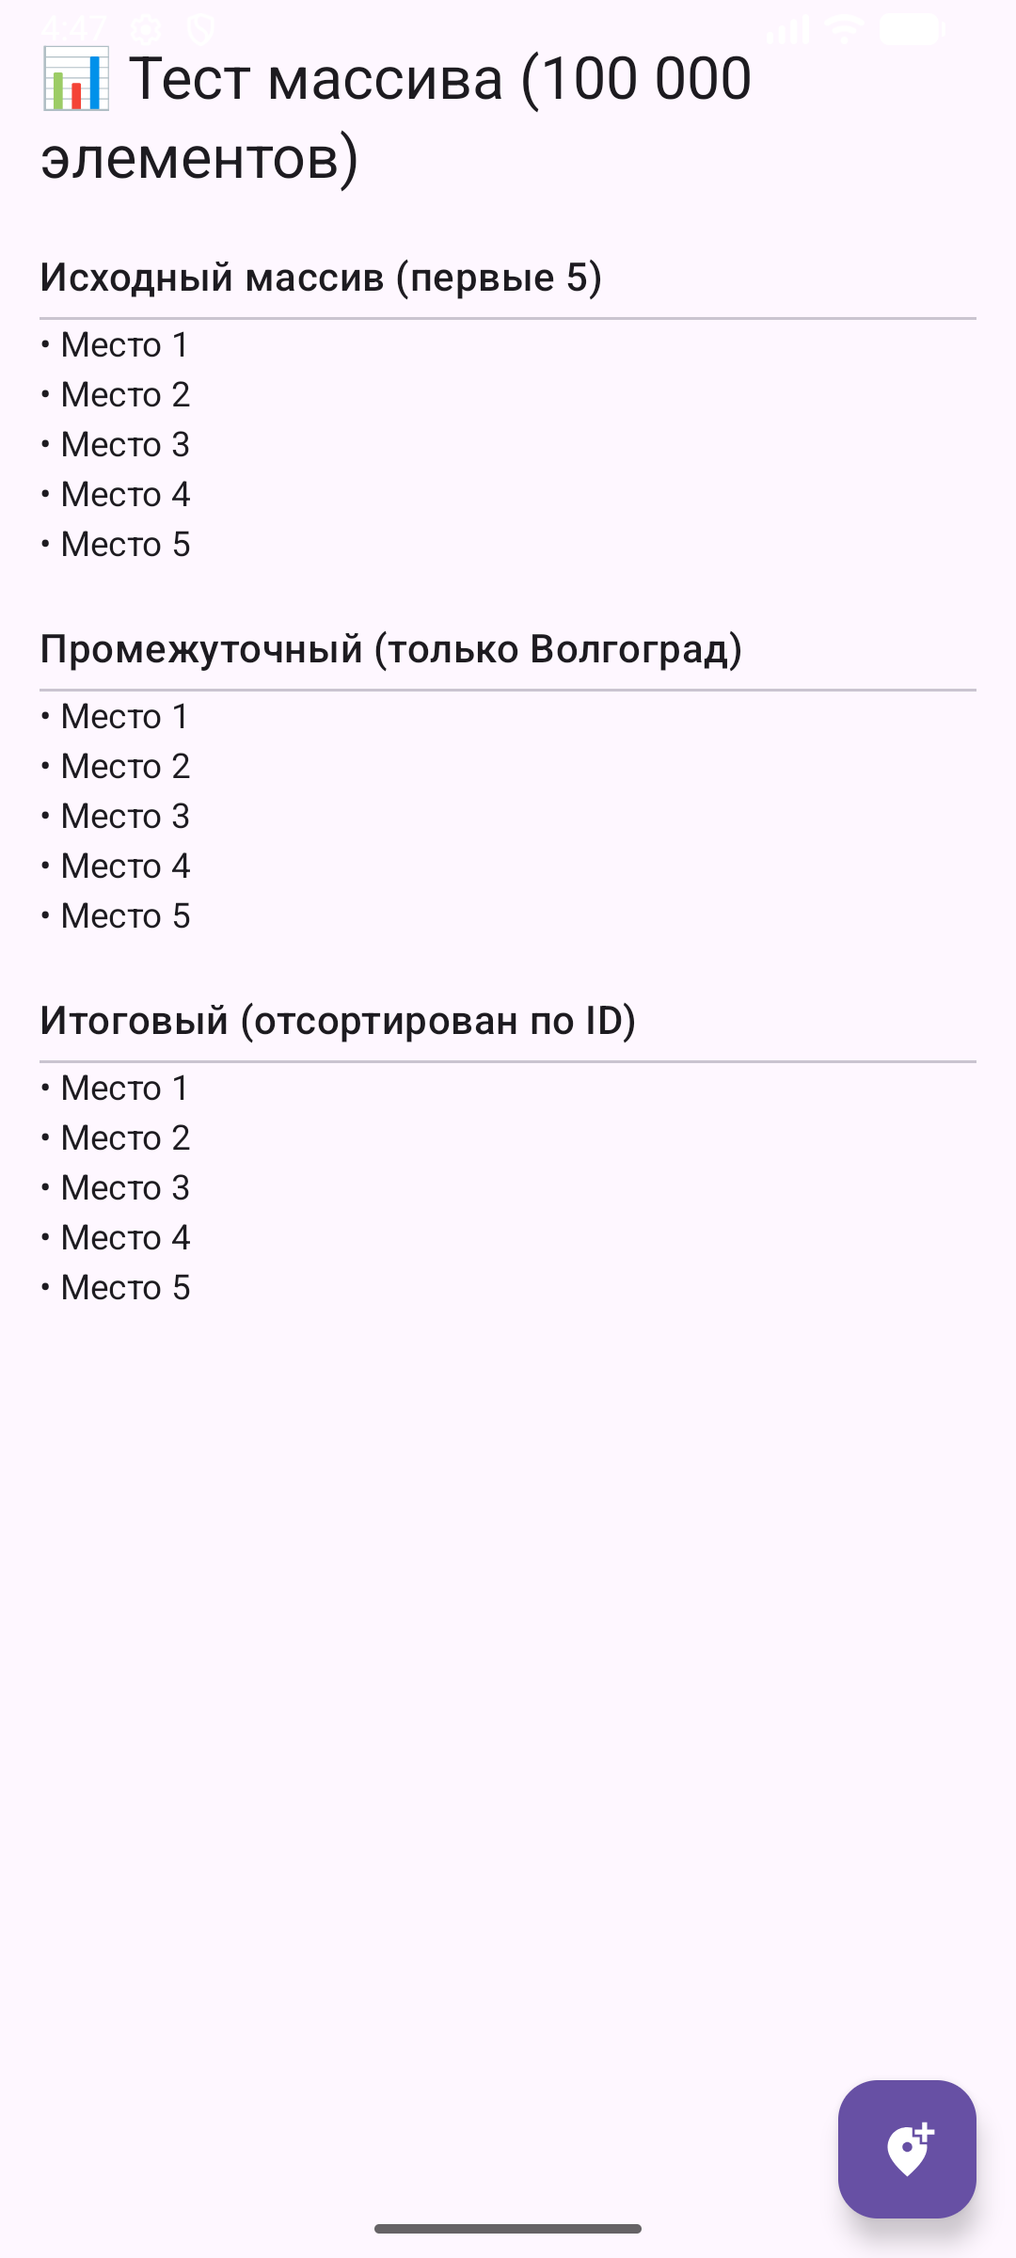
Рисунок 3.2 – Тест обработки массива 100 000 элементов

ВЫВОД
В ходе выполнения работы было разработано мобильное Android-приложение на языке Kotlin, темой которого является попугаи. Приложение реализует функционал хранения, добавления, просмотра, обновления и удаления данных о попугаях с использованием локальной базы данных Room, а также получение и парсинг JSON из интернета в отдельном потоке. Реализована навигация по фрагментам с помощью BottomNavigationView, а также отображение данных в списке через RecyclerView с возможностью обработки долгого нажатия и вызова диалогового окна с действиями.
Проект успешно демонстрирует современный подход к разработке Android-приложений, включающий работу с асинхронными операциями, безопасное хранение данных, корректную обработку ошибок и удобный пользовательский интерфейс. Все поставленные задачи были выполнены: создана база данных, реализован CRUD-функционал, интегрирована работа с JSON, настроена навигация и отображение данных. Приложение стабильно работает, корректно обрабатывает дубликаты данных и обеспечивает удобное взаимодействие с пользователем.
Разработка позволила получить практические навыки работы с такими технологиями, как Room, RecyclerView, Coroutines, Gson, Navigation, и закрепить знания по архитектуре и жизненному циклу Android-приложений.

ПРИЛОЖЕНИЕ А
Листинг программы
MainActivity.kt:
package com.example.a7lr
import android.os.Bundle
import android.location.Geocoder
import androidx.activity.ComponentActivity
import androidx.activity.compose.setContent
import androidx.compose.foundation.layout.*
import androidx.compose.foundation.lazy.LazyColumn
import androidx.compose.foundation.lazy.items
import androidx.compose.foundation.rememberScrollState
import androidx.compose.foundation.verticalScroll
import androidx.compose.material.icons.Icons
import androidx.compose.material.icons.filled.AddLocationAlt
import androidx.compose.material.icons.filled.Close
import androidx.compose.material.icons.filled.Storage
import androidx.compose.material3.*
import androidx.compose.runtime.*
import androidx.compose.ui.Alignment
import androidx.compose.ui.Modifier
import androidx.compose.ui.platform.LocalContext
import androidx.compose.ui.unit.dp
import com.google.android.gms.maps.model.LatLng
import com.google.maps.android.compose.*
import android.content.Context
import com.google.android.gms.maps.model.CameraPosition
import kotlinx.coroutines.*
// === Data ===
data class FavoritePlace(
val id: Long,
val name: String,
val lat: Double,
val lng: Double,
val address: String
)
// === MainActivity ===
class MainActivity : ComponentActivity() {
override fun onCreate(savedInstanceState: Bundle?) {
super.onCreate(savedInstanceState)
setContent {
MaterialTheme {
Surface(modifier = Modifier.fillMaxSize()) {
MainApp()
}
}
}
}
}
@Composable
fun MainApp() {
var screen by remember { mutableStateOf("map") }
when (screen) {
"map" -> MapScreen { screen = "favorites" }
"favorites" -> FavoritesScreen { screen = "array" }
"array" -> ArrayTestScreen { screen = "map" }
}
}
// === Карта ===
@Composable
fun MapScreen(onFavoriteClick: () -> Unit) {
val context = LocalContext.current
val prefs = context.getSharedPreferences("markers", Context.MODE_PRIVATE)
var markers by remember { mutableStateOf(loadMarkers(prefs)) }
var dialogState by remember { mutableStateOf<DialogState>(DialogState.Closed) }
val cameraPositionState = rememberCameraPositionState {
position = CameraPosition.fromLatLngZoom(LatLng(48.7080, 44.5156), 12f) // Волгоград
}
Box(modifier = Modifier.fillMaxSize()) {
GoogleMap(
modifier = Modifier.fillMaxSize(),
cameraPositionState = cameraPositionState,
onMapClick = { latLng ->
dialogState = DialogState.NameInput(latLng, "")
}
) {
markers.forEach { m ->
Marker(
state = MarkerState(LatLng(m.lat, m.lng)),
title = m.name,
snippet = m.address,
onClick = {
dialogState = DialogState.DeleteConfirm(m)
true
}
)
}
}
FloatingActionButton(
onClick = onFavoriteClick,
containerColor = MaterialTheme.colorScheme.primary,
modifier = Modifier
.align(Alignment.BottomEnd)
.padding(16.dp)
) {
Icon(Icons.Default.Storage, "Избранное")
}
when (val state = dialogState) {
is DialogState.NameInput -> {
NameInputDialog(
latLng = state.latLng,
initialName = state.name,
onConfirm = { name ->
val address = getAddress(context, state.latLng.latitude, state.latLng.longitude)
val id = System.currentTimeMillis()
val place = FavoritePlace(id, name, state.latLng.latitude, state.latLng.longitude, address)
saveMarker(place, prefs)
markers = markers + place
dialogState = DialogState.Closed
},
onDismiss = { dialogState = DialogState.Closed }
)
}
is DialogState.DeleteConfirm -> {
DeleteDialog(
place = state.place,
onConfirm = {
removeMarker(state.place.id, prefs)
markers = markers.filter { it.id != state.place.id }
dialogState = DialogState.Closed
},
onDismiss = { dialogState = DialogState.Closed }
)
}
DialogState.Closed -> {}
}
}
}
// === Избранное ===
@Composable
fun FavoritesScreen(onArrayClick: () -> Unit) {
val context = LocalContext.current
val prefs = context.getSharedPreferences("markers", Context.MODE_PRIVATE)
var markers by remember { mutableStateOf(loadMarkers(prefs)) }
Box(modifier = Modifier.fillMaxSize()) {
LazyColumn(
modifier = Modifier.fillMaxSize(),
contentPadding = PaddingValues(16.dp),
verticalArrangement = Arrangement.spacedBy(8.dp)
) {
items(markers, key = { it.id }) { place ->
FavoriteItem(place) {
removeMarker(place.id, prefs)
markers = loadMarkers(prefs)
}
}
}
FloatingActionButton(
onClick = onArrayClick,
containerColor = MaterialTheme.colorScheme.primary,
modifier = Modifier
.align(Alignment.BottomEnd)
.padding(16.dp)
) {
Icon(Icons.Default.AddLocationAlt, "Тест")
}
}
}
@Composable
fun FavoriteItem(place: FavoritePlace, onDelete: () -> Unit) {
Card(modifier = Modifier.fillMaxWidth()) {
Column(modifier = Modifier.padding(12.dp)) {
Row(
modifier = Modifier.fillMaxWidth(),
horizontalArrangement = Arrangement.SpaceBetween
) {
Text(place.name, style = MaterialTheme.typography.titleMedium)
IconButton(onClick = onDelete) {
Icon(Icons.Default.Close, "Удалить")
}
}
Text("${place.lat}, ${place.lng}\n${place.address}", style = MaterialTheme.typography.bodySmall)
}
}
}
// === Экран теста массива (ШАГ 3) ===
@Composable
fun ArrayTestScreen(onBack: () -> Unit) {
val context = LocalContext.current
val prefs = context.getSharedPreferences("markers", Context.MODE_PRIVATE)
var original by remember { mutableStateOf<List<String>>(emptyList()) }
var intermediate by remember { mutableStateOf<List<String>>(emptyList()) }
var final by remember { mutableStateOf<List<String>>(emptyList()) }
LaunchedEffect(Unit) {
// Получаем данные: либо из маркеров, либо генерируем 100 000
val places = if (prefs.contains("places")) {
loadMarkers(prefs)
} else {
(1..100000).map { i ->
FavoritePlace(
id = i.toLong(),
name = "Место $i",
lat = 48.7 + (kotlin.random.Random.nextDouble() - 0.5) * 0.4,
lng = 44.5 + (kotlin.random.Random.nextDouble() - 0.5) * 0.4,
address = "Адрес $i"
)
}
}
// Исходный — первые 5
original = places.take(5).map { it.name }
// Промежуточный — после фильтрации (только Волгоград)
val filtered = places.asSequence()
.filter { p -> p.lat in 48.5..49.0 && p.lng in 44.0..45.0 }
.toList()
intermediate = filtered.take(5).map { it.name }
// Итоговый — после сортировки
val sorted = filtered.asSequence()
.sortedBy { it.id }
.toList()
final = sorted.take(5).map { it.name }
}
Box(modifier = Modifier.fillMaxSize()) {
Column(
modifier = Modifier
.fillMaxSize()
.padding(16.dp)
.verticalScroll(rememberScrollState()),
verticalArrangement = Arrangement.spacedBy(16.dp)
) {
Text("📊 Тест массива (100 000 элементов)", style = MaterialTheme.typography.headlineSmall)
Section("Исходный массив (первые 5)", original)
Section("Промежуточный (только Волгоград)", intermediate)
Section("Итоговый (отсортирован по ID)", final)
}
FloatingActionButton(
onClick = onBack,
containerColor = MaterialTheme.colorScheme.primary,
modifier = Modifier
.align(Alignment.BottomEnd)
.padding(16.dp)
) {
Icon(Icons.Default.AddLocationAlt, "Назад")
}
}
}
@Composable
fun Section(title: String, items: List<String>) {
Column {
Text(title, style = MaterialTheme.typography.titleMedium, modifier = Modifier.padding(vertical = 4.dp))
Divider()
items.forEach { item ->
Text("• $item", style = MaterialTheme.typography.bodyMedium)
}
}
}
// === Диалоги и утилиты ===
sealed class DialogState {
object Closed : DialogState()
data class NameInput(val latLng: LatLng, val name: String) : DialogState()
data class DeleteConfirm(val place: FavoritePlace) : DialogState()
}
@Composable
fun NameInputDialog(latLng: LatLng, initialName: String, onConfirm: (String) -> Unit, onDismiss: () -> Unit) {
var name by remember { mutableStateOf(initialName) }
AlertDialog(
onDismissRequest = onDismiss,
title = { Text("Название места") },
text = {
TextField(value = name, onValueChange = { name = it }, placeholder = { Text("Без названия") })
},
confirmButton = {
TextButton(onClick = { onConfirm(name.ifBlank { "Без названия" }) }) { Text("Сохранить") }
},
dismissButton = { TextButton(onClick = onDismiss) { Text("Отмена") } }
)
}
@Composable
fun DeleteDialog(place: FavoritePlace, onConfirm: () -> Unit, onDismiss: () -> Unit) {
AlertDialog(
onDismissRequest = onDismiss,
title = { Text(place.name) },
text = { Text("Удалить место?\n${place.address}") },
confirmButton = { TextButton(onClick = onConfirm) { Text("Удалить") } },
dismissButton = { TextButton(onClick = onDismiss) { Text("Отмена") } }
)
}
fun loadMarkers(prefs: android.content.SharedPreferences): List<FavoritePlace> {
return prefs.getStringSet("places", emptySet())?.mapNotNull { s ->
val p = s.split("|")
if (p.size == 5) FavoritePlace(p[0].toLong(), p[1], p[2].toDouble(), p[3].toDouble(), p[4]) else null
} ?: emptyList()
}
fun saveMarker(place: FavoritePlace, prefs: android.content.SharedPreferences) {
val set = prefs.getStringSet("places", mutableSetOf())!!.toMutableSet()
set.add("${place.id}|${place.name}|${place.lat}|${place.lng}|${place.address}")
prefs.edit().putStringSet("places", set).apply()
}
fun removeMarker(id: Long, prefs: android.content.SharedPreferences) {
val set = prefs.getStringSet("places", mutableSetOf())!!.toMutableSet()
set.removeIf { it.startsWith("$id|") }
prefs.edit().putStringSet("places", set).apply()
}
fun getAddress(context: Context, lat: Double, lng: Double): String {
return try {
Geocoder(context).getFromLocation(lat, lng, 1)?.firstOrNull()?.getAddressLine(0) ?: "Адрес не найден"
} catch (e: Exception) {
"Ошибка"
}
}

